Poniedziałek – 23.03.2020r.
wych. fizyczne | Zabawy ruchowe na świeżym powietrzu.
e. polonistyczna | Cel zajęć: Doskonalimy umiejętność udzielania odpowiedzi na pytania oraz czytanie ze zrozumieniem.  - Proszę przeczytać tekst „Olbrzym i krasnoludki” – podręcznik str. 38  - Następnie przepisujemy pytania do zeszytu i odpowiadamy na nie pisemnie.  - Co sprawdzała pani pielęgniarka?  - Kto w klasie był najwyższy, a kto najniższy?  - Następnie otwieramy ćwiczenia na str. 48-49 i wykonujemy zad. 1,3,4.  - Dla chętnych – zadanie 2 i 5 - nie są obowiązkowe.
e. matematyczna | Cel zajęć: Doskonalimy umiejętność dzielenia i mnożenia.  1.Na początku przypominamy sobie co to jest: dzielna, dzielnik i iloraz.  2. Jeżeli dzieci mają trudności z dzieleniem, przesyłam linki, które mam nadzieje pomogą im lepiej to zrozumieć:  https://youtu.be/OR8lETdQMXc  https://youtu.be/5KQvciOx9XQ  2.Teraz wykonamy wspólnie zadanie tekstowe w zeszycie ( zadanie 2, str. 17 podręcznik).  3.Przechodzimy do rozwiązywania zadań w ćwiczeniu str. 24.  Proszę rozwiązać zadania 1,2,3.  Zadanie 4 jest dla chętnych – nie jest obowiązkowe.
e. przyrodnicza | Obserwacja zmian w przyrodzie – spacer.
POWODZENIA!
W razie trudności, pytań jestem do Państwa dyspozycji – proszę dzwonić.
POZDRAWIAM!

Wtorek – 24.03.2020r.
e. polonistyczna | Cel zajęć: Poznajemy zasady dbania o wzrok oraz pracę okulisty.  - Proszę zapisać temat do zeszytu.  - Następnie przeczytać wiersz pt.” Sowa” Jana Brzechwy – podręcznik str. 40-41.  - Przeczytaj i przepisz do zeszytu notatkę.  Zasady dbania o wzrok:  - Książkę trzymamy w odpowiedniej odległości od oczu.  - Czytamy przy odpowiednim oświetleniu.  - Podczas odrabiania lekcji, pamiętamy o odpowiednim ustawieniu lampki. Lampkę ustawiamy z lewej strony.  - Otwieramy ćwiczenie na str. 51 i wykonujemy zadanie 3.  - Przypominamy zasady pisowni wyrazów z /ó/ wymiennym.  Przypominany sobie zasadę  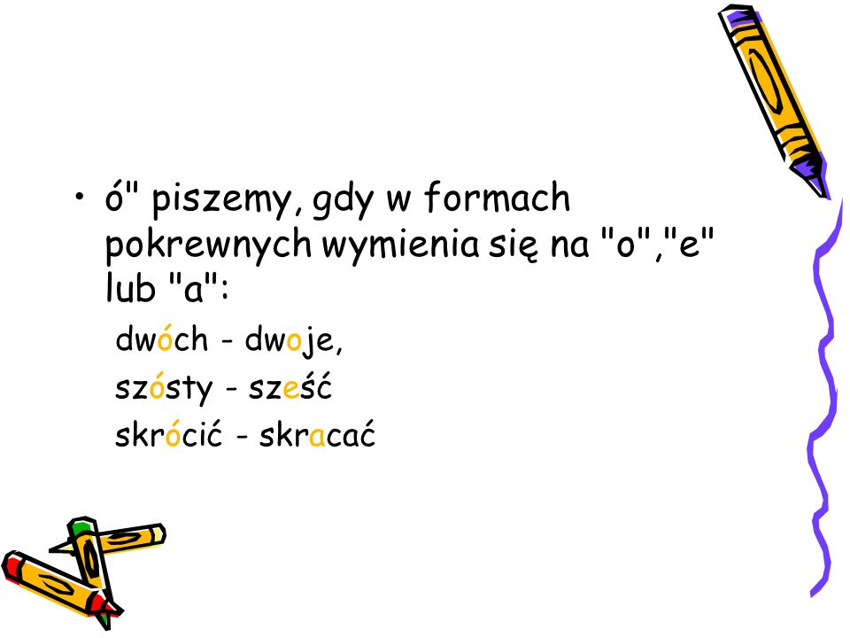  - Otwieramy ćwiczenie na str. 52 i wykonujemy zad. 4 Wybieramy 2 wyraz z krzyżówki i układamy z nimi zdania ( zapisujemy w zeszycie).  - Zadanie 5 z ćwiczenia na str. 52 – jest dla dzieci chętnych.
e. matematyczna | Cel zajęć: Ćwiczymy rozwiązywanie zadań rozwijających logiczne myślenie.  - Zapisujemy temat w zeszycie.  - Otwieramy podręcznik do matematyki na str. 17 i rozwiązujemy zadanie 1 ( zapisujemy w zeszycie).  - Przechodzimy do ćwiczenia –str. 25 i wykonujemy zada. 1i 2.
e. muzyczna | Cel zajęć: Utrwalamy słowa piosenki pt.”Kochamy Cię, Janie Pawle II” .  Link do piosenki https://youtu.be/bTnVH8iyog8
POWODZENIA!
W razie trudności, pytań jestem do Państwa dyspozycji – proszę dzwonić. POZDRAWIAM!
Środa – 25.03.2020r.
e. polonistyczna | Cel zajęć: Układamy i zapisujemy zasady dbania o zęby. Poznajemy pracę stomatologa, ortodonty.  - Proszę zapisać temat do zeszytu.  - Następnie przeczytać tekst pt.” O krasnalkowym zębie i o dobrej radzie” – podręcznik str. 42.  - Odpowiedz ustnie na pytania:  - Co się przytrafiło krasnalowi?  - Co poradził mu szpak?  - Jak zakończyła się ta historia?  - Wyszukaj w tekście rady dzięcioła.  - Następnie przeczytaj tekst z podręcznika str. 43 i przepisz do zeszytu zasady dbania o zęby .  Zasady dbania o zęby:  - Myj starannie zęby po każdym posiłku.  - Używaj własnej szczoteczki i pasty do zębów dla dzieci.  - Unikaj słodyczy. Odżywiaj się zdrowo.  - Systematycznie odwiedzaj dentystę.  - Wykonaj zadanie 2,3 i 4 z ćwiczenia str. 53-54.
e. matematyczna | Cel zajęć: Ćwiczymy dzielenie w zakresie 30.  - Proszę zapisać temat do zeszytu  - Przeczytaj i zapisz notatkę w zeszycie.  Jeżeli podzielimy identyczne liczby przez siebie ( 2:2), to zawsze otrzymamy wynik równy 1.  2:2=1 , 9:9=1  Jeżeli dowolną liczbę ( np. 2) podzielimy przez 1, to zawsze otrzymamy tą samą liczbę.  2:1= 2 , 5:1=5  Każdą liczbę jeżeli podzielimy przez zero, to zawsze otrzymamy zero.  2:0=0 , 10:0=0  - A teraz otwieramy podręcznik na str.19, zobacz na zadanie 2 i co zauważasz?  - Proszę rozwiązać zadanie 2,3. Wykonaj w zeszycie ilustracje do tych zadań i oblicz. Pamiętaj : rysunek, działanie, a na końcu dopowiedź.  - Otwórz ćwiczenie na str. 26 i wykonaj zad.3 .  Zadanie 4 i 5 jest dla chętnych.
e. plastyczna | Cel zajęć: Wykonujemy pracę pt. „ Ząbkowe stworki”.  Narysuj na kartce „Ząbkowego stworka”. Można wykonać pracę dowolna techniką.
POWODZENIA!
W razie trudności, pytań jestem do Państwa dyspozycji – proszę dzwonić. POZDRAWIAM!
Czwartek 26.03.2020r.
e. matematyczna | Cel zajęć: Doskonalimy umiejętność rozwiązywania zadań matematycznych.  - Przepisz temat do zeszytu, pamiętaj o zapisywaniu dat.  - Wyjaśniamy dziecku, co oznacza pojęcie rata.  - Otwórz ćwiczenie na str. 27 i 28, rozwiąż zad. 1, 2,7.  Zadanie 5 i 8 jest dla chętnych.
e. polonistyczna | Cel zajęć: Poznajemy rolę przecinka w zdaniu.  - Zapisujemy temat w zeszycie.  - Otwieramy książkę na str. 44 i czytamy samodzielnie tekst  „ Dużo na głowie”.  - Po przeczytaniu postaraj się samodzielnie wyjaśnić co oznacza powiedzenie mieć dużo na głowie. Odszukaj w tekście wyjaśnienia tego przysłowia.  - Następnie przeczytaj informacje z ramki na str. 45 (Kiedy stawiamy przecinek).  - Przepisz notatkę do zeszytu i zapamiętaj.  Przecinek wstawiamy przed wyrazami ponieważ, bo, żeby, że.  - Wykonaj zad. 2 , podręcznik str. 45 do zeszytu.  - Otwórz ćwiczenie na str. 55 i wykonuj zadanie 2.
e. techniczna | Cel zajęć: Budujemy z klocków ciekawe konstrukcje.  - Przygotuj różne klocki i zbuduj ciekawą budowlę.
wych.fizyczne | Cel zajęć: Ćwiczenia ruchowe poprawiające sprawność fizyczną – biegi, skoki, rzuty do celu.  - Wyjdź na świeże powietrze i poruszaj się.

POWODZENIA!
W razie trudności, pytań jestem do Państwa dyspozycji – proszę dzwonić. POZDRAWIAM!

Piątek 27.03.2020r.
e. polonistyczna | Cel zajęć: Ćwiczymy pisownię wyrazów z utratą dźwięczności.  - Zapisz temat w zeszycie.  - Otwórz ćwiczenie „Potyczki ortograficzne”, str. 52, 53.  Przeczytaj informacje w ramce. Przepisz ją do zeszytu.  - Wykonaj ćwiczenie 3,1,2.  Rozpoczynamy od ćwiczenia 3 (takie ćwiczenia dzieci już wykonywały – będzie im łatwiej).
e. matematyczna | Cel zajęć: Ćwiczymy rozwiązywanie zadań tekstowych.  - Proszę otworzyć ćwiczenia na str. 29, wykonujemy zad. 1,2,3,4.  Zadanie 5 jest dla chętnych.  Polecam proste, fajne ćwiczenia utrwalające tabliczkę mnożenia i dzielenia https://www.matzoo.pl/
e. społeczna | Cel zajęć: Poznajemy właściwe i niewłaściwe sposoby spędzania wolnego czasu, odpoczywania.  - Zastanów się jak można spędzić czas wolny, odpocząć.
POWODZENIA!
W razie trudności, pytań jestem do Państwa dyspozycji – proszę dzwonić. POZDRAWIAM!

